**Biblioteca Obscura: Sistema de Gestión de Conocimiento Esotérico**





**Integrantes:** Bastián Parraguez

**Carrera:** Ingeniería en Informática

**Fecha:** 27 de junio de 2025

**Introducción**

Este proyecto presenta el diseño e implementación de una base de datos relacional en MySQL para la enigmática Biblioteca Obscura, un archivo secreto dedicado a preservar tomos arcanos, grimorios y conocimientos olvidados. La solución fue concebida para gestionar con precisión la información relacionada a los tomos, sus custodios, los préstamos mágicos y las secciones esotéricas donde se almacenan estos documentos.

Más allá de su estructura técnica, el sistema integra procedimientos almacenados, funciones, restricciones e índices que aseguran la integridad de cada conjuro de préstamo y registro de tomo. Su diseño no solo responde a estándares profesionales, sino que además incorpora un enfoque temático único, dándole personalidad propia a cada componente de la base de datos. Así, Biblioteca Obscura no solo cumple con las necesidades operativas de una biblioteca moderna, sino que lo hace envolviendo al usuario en una experiencia inmersiva digna de una orden ancestral del saber.

**CONTEXTO Y JUSTIFICACIÓN**

En un mundo donde el conocimiento es poder, las instituciones dedicadas a resguardar saberes poco comunes requieren sistemas de información robustos. La "Bibliotheca Obscura" resguarda documentos de valor incalculable, por lo cual necesita un sistema que asegure la trazabilidad de los préstamos, la clasificación de tomos y el control de acceso de los custodios. Esta base de datos es esencial para evitar pérdidas, asegurar la disponibilidad de tomos y garantizar una experiencia eficiente para los archiveros.

**REQUISITOS FUNCIONALES**

1. Registrar nuevos tomos arcanos con su clasificación, autor y editorial.
2. Consultar el historial de préstamos por custodio y por tomo.
3. Actualizar el estado de los préstamos (activo, sellado, corrompido).
4. Eliminar registros de préstamos caducados o fallidos.

**ALCANCE DEL MODELO**

El modelo incluye:

* Gestión de custodios (usuarios con acceso a los tomos).
* Gestión de tomos arcanos y su clasificación en secciones esotéricas.
* Registro de préstamos de tomos y su trazabilidad.

No incluye:

* Procesos de digitalización, venta de libros ni interacción con sistemas externos.

**RESTRICCIONES DEL MODELO**

1. Cada tomo debe tener una sigla mágica (sigla_magica) única.
2. Un custodio solo puede tener préstamos con estados válidos ('activo', 'sellado', 'corrompido').
3. No se permite registrar préstamos con fecha de invocación futura (trigger).

**MODELO CONCEPTUAL (Chen)**

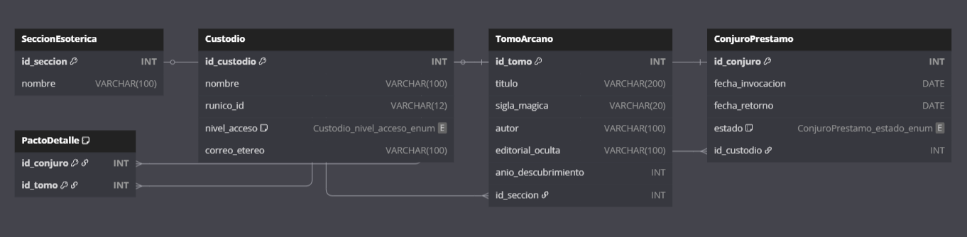

**NORMALIZACIÓN**

* **1FN:** Se eliminan atributos multivaluados, todos los campos son atómicos.
* **2FN:** Separación de secciones esotéricas en una tabla aparte.
* **3FN:** Se eliminan dependencias transitivas; editorial no depende de sección sino del tomo.

**MODELO LÓGICO (MER UML)**

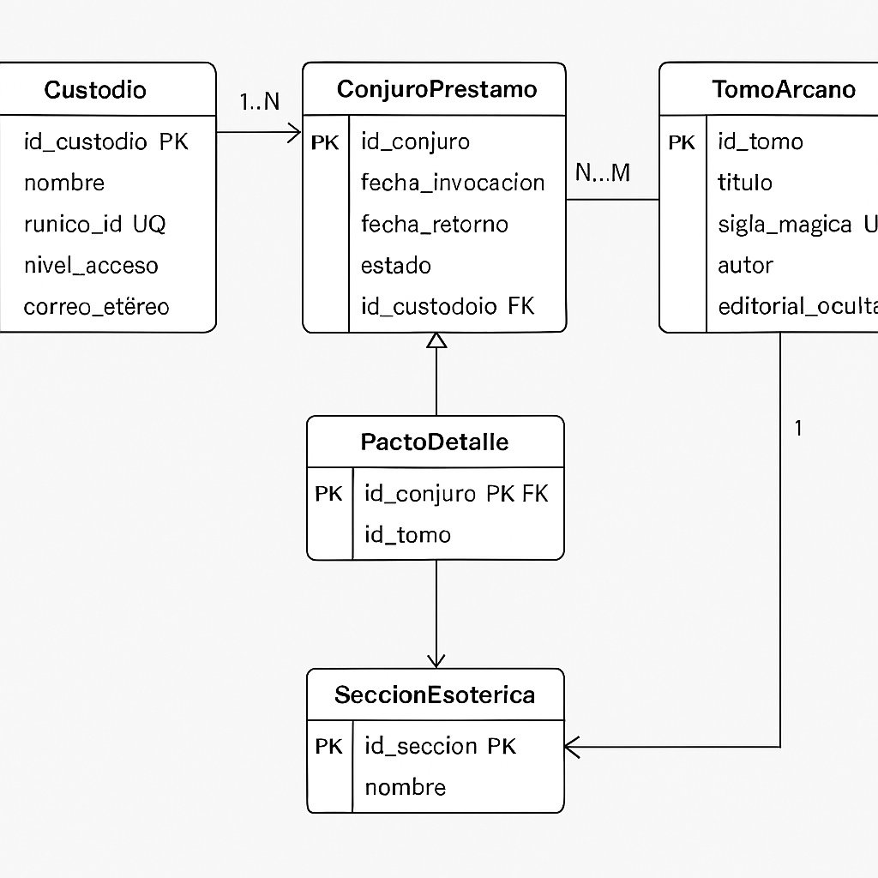

**MODELO FÍSICO (SQL)**

<https://github.com/bastian221158/DBBiblioteca>

* Creación de tablas con claves primarias y foráneas.
* Inserción de 4 registros por tabla.
* Creación de vistas, funciones, procedimientos.
* Creación de índices y triggers de validación.

**CAPTURAS FUNCIONALES**

* 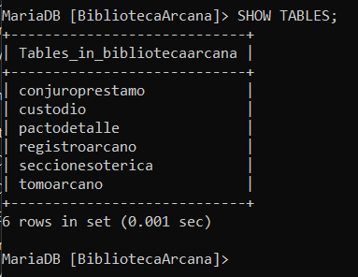
* 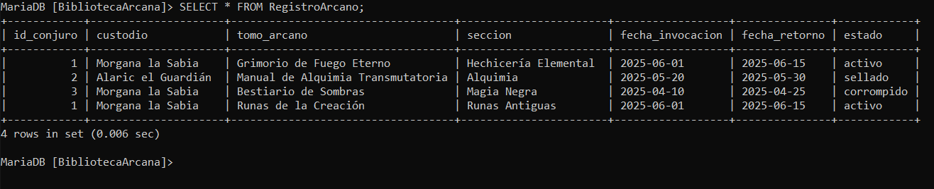
* 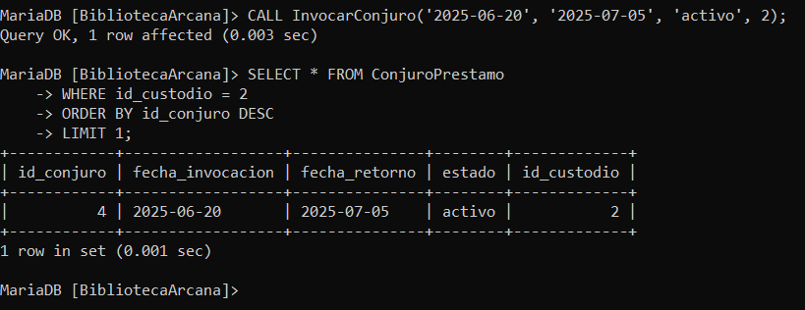

**CONCLUSIÓN**

La solución propuesta logra implementar una base de datos funcional, estructurada y con un diseño poco convencional. A través del uso de funciones, restricciones y vistas, se garantiza la integridad y eficiencia del sistema. El modelo puede escalarse e integrarse con aplicaciones web para uso real.

**REFERENCIAS**

* Coronel, C., & Morris, S. (2016). *Database Systems: Design, Implementation, & Management*. Cengage.
* Oracle Docs. (2023). *MySQL 8.0 Reference Manual*.
* Date, C. J. (2004). *An Introduction to Database Systems*. Pearson.